AVISO DE SUSPENSÃO DE LICITAÇÃO
PREGÃO ELETRÔNICO Nº 032/2026

O Pregoeiro Municipal, em conjunto com os Membros da Equipe de Apoio, no uso das prerrogativas legais que lhes são conferidas, comunica aos interessados que Pregão Eletrônico nº 032/2026- SRP, cujo objeto é a AQUISIÇÃO DE ITENS DE HIGIENE, ENXOVAL E VESTUÁRIO INFANTIL PARA COMPOSIÇÃO DE KITS DE SAÚDE DO BEBÊ E APOIO À PRIMEIRA INFÂNCIA, DESTINADOS AO ATENDIMENTO DAS DEMANDAS DAS SECRETARIAS MUNICIPAIS DE SAÚDE, TRABALHO, HABITAÇÃO E ASSISTÊNCIA SOCIAL (SEMTHAS) E EDUCAÇÃO DO MUNICÍPIO DE JARDIM DO SERIDÓ/RN, encontra-se SUSPENSO. A suspensão decorre da necessidade de realização de análise das impugnações apresentadas. Concluída a análise, o Aviso de Licitação e o Edital serão republicados, com nova data para a sessão pública de abertura. Informações poderão ser obtidas pelo e-mail: cpl_js@outlook.com.

Jardim do Seridó/RN, 14 de julho de 2026.

José Fernandes de Oliveira Neto
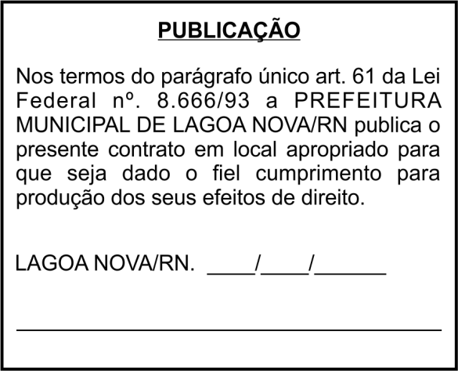
Pregoeiro Municipal

